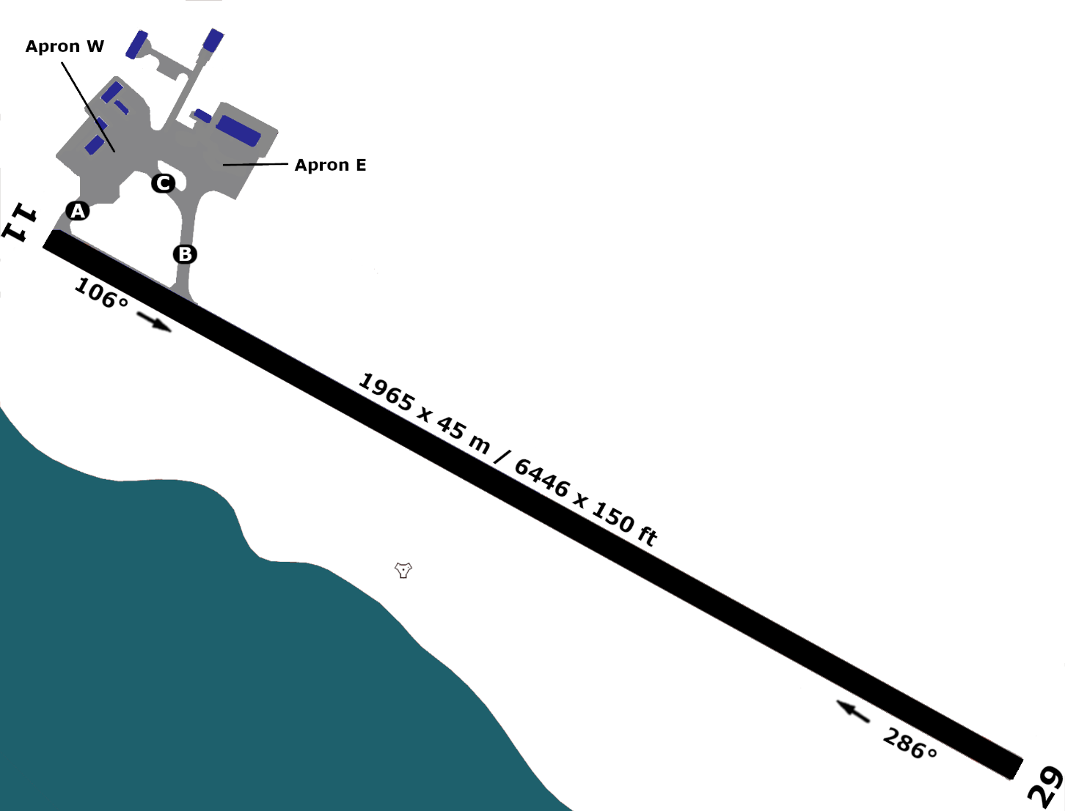

57X
109.3530
51 ft
11
29
1965 m
EKRN - BORNHOLM
55°04”01’N
1.0
110.30
1965 m
46 ft
14°44”42’E

